2012年山东省高考物理试卷
一、选择题（共7小题，每小题3分，满分21分）
（多选）1．（3分）以下叙述正确的是（ ）
A．法拉第发现了电磁感应现象
B．惯性是物体的固有属性，速度大的物体惯性一定大
C．牛顿最早通过理想斜面实验得出力不是维持物体运动的原因
D．感应电流遵从楞次定律所描述的方向，这是能量守恒定律的必然结果
2．（3分）2011年11月3日，“神舟八号”飞船与“天宫一号”目标飞行器成功实施了首次交会对接．任务完成后“天宫一号”经变轨升到更高的轨道，等待与“神舟九号”交会对接．变轨前和变轨完成后“天宫一号”的运行轨道均可视为圆轨道，对应的轨道半径分别为R₁、R₂，线速度大小分别为v₁、v₂．则等于（ ）
A．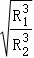 B．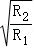 C． D．
（多选）3．（3分）将地面上静止的货物竖直向上吊起，货物由地面运动至最高点的过程中，v﹣t图象如图所示．以下判断正确的是（ ）
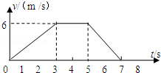
A．前3s内货物处于超重状态
B．最后2s内货物只受重力作用
C．前3s内与最后2s内货物的平均速度相同
D．第3s末至第5s末的过程中，货物的机械能守恒
（多选）4．（3分）如图所示，两相同轻质硬杆OO₁、OO₂可绕其两端垂直纸面的水平轴O、O₁、O₂转动，在O点悬挂一重物M，将两个相同木块m紧压在竖直挡板上，此时整个系统保持静止．F_{f}表示木块与挡板间摩擦力的大小，F_{N}表示木块与挡板间正压力的大小．若挡板间的距离稍许增大后，系统仍静止且O₁、O₂始终等高，则（ ）
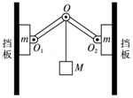
A．F_{N}变小 B．F_{N}变大 C．F_{f}不变 D．F_{f}变小
（多选）5．（3分）图甲是某燃气炉点火装置的原理图．转换器将直流电压转换为图乙所示的正弦交变电压，并加在一理想变压器的原线圈上，变压器原、副线圈的匝数分别为n₁、n₂，为交流电压表．当变压器副线圈电压的瞬时值大于5000V时，就会在钢针和金属板间引发电火花进而点燃气体．以下判断正确的是（ ）
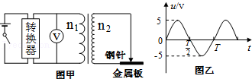
A．电压表的示数等于5V
B．电压表的示数等于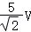
C．实现点火的条件是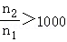
D．实现点火的条件是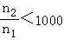
6．（3分）图中虚线为一组间距相等的同心圆，圆心处固定一带正电的点电荷。一带电粒子以一定初速度射入电场，实线为粒子仅在电场力作用下的运动轨迹，a、b、c三点是实线与虚线的交点。则该粒子（ ）
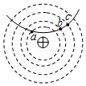
A．带负电
B．在c点受力最大
C．在b点的电势能小于在c点的电势能
D．由a点到b点的动能变化大于由b点到c点的动能变化
（多选）7．（3分）如图所示，相距为L的两条足够长的光滑平行金属导轨与水平面的夹角为θ，上端接有定值电阻R，匀强磁场垂直于导轨平面，磁感应强度为B．将质量为m的导体棒由静止释放，当速度达到v时开始匀速运动，此时对导体棒施加一平行于导轨向下的拉力，并保持拉力的功率恒为P，导体棒最终以2v的速度匀速运动。导体棒始终与导轨垂直且接触良好，不计导轨和导体棒的电阻，重力加速度为g。下列选项正确的是（ ）
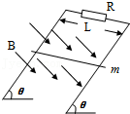
A．拉力的功率P＝2mgvsinθ
B．拉力的功率P＝3mgvsinθ
C．当导体棒速度达到时加速度大小为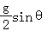
D．在速度达到2v以后匀速运动的过程中，R上产生的焦耳热等于拉力所做的功
二、解答题（共3小题，满分46分）
8．（13分）（1）某同学利用图甲所示的实验装置，探究物块在水平桌面上的运动规律．物块在重物的牵引下开始运动，重物落地后，物块再运动一段距离停在桌面上（尚未到达滑轮处）．从纸带上便于测量的点开始，每5个点取1个计数点，相邻计数点间的距离如图乙所示．打点计时器电源的频率为50Hz．
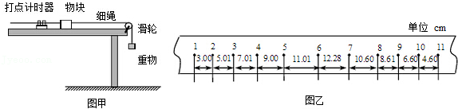
①通过分析纸带数据，可判断物块在两相邻计数点 和 之间某时刻开始减速．
②计数点5对应的速度大小为 m/s，计数点6对应的速度大小为 m/s．（保留三位有效数字）
③物块减速运动过程中加速度的大小为a＝ m/s²，若用来计算物块与桌面间的动摩擦因数（g为重力加速度），则计算结果比动摩擦因数的真实值 （填“偏大”或“偏小”）．
（2）在测量金属丝电阻率的实验中，可供选用的器材如下：
待测金属丝：R_{x}（阻值约4Ω，额定电流约0.5A）；
电压表：V（量程3V，内阻约3kΩ）；
电流表：A₁（量程0.6A，内阻约0.2Ω）；
A₂（量程3A，内阻约0.05Ω）；
电源：E₁（电动势3V，内阻不计）；
E₂（电动势12V，内阻不计）；
滑动变阻器：R（最大阻值约20Ω）；
螺旋测微器；毫米刻度尺；开关S；导线．
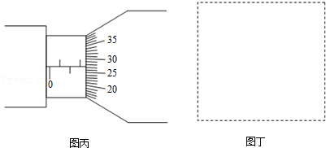
①用螺旋测微器测量金属丝的直径，示数如图丙所示，读数为 mm．
②若滑动变阻器采用限流接法，为使测量尽量精确，电流表应选 、电源应选 （均填器材代号），在虚线框内（如图丁）完成电路原理图．
9．（15分）如图所示，一工件置于水平地面上，其AB段为一半径R＝1.0m的光滑圆弧轨道，BC段为一长度L＝0.5m的粗糙水平轨道，二者相切于B点，整个轨道位于同一竖直平面内，P点为圆弧轨道上的一个确定点．一可视为质点的物块，其质量m＝0.2kg，与BC间的动摩擦因数μ₁＝0.4．工件质量M＝0.8kg，与地面间的动摩擦因数μ₂＝0.1．（取g＝10m/s²）
（1）若工件固定，将物块由P点无初速度释放，滑至C点时恰好静止，求P、C两点间的高度差h．
（2）若将一水平恒力F作用于工件，使物块在P点与工件保持相对静止，一起向左做匀加速直线运动．
①求F的大小．
②当速度v＝5m/s时，使工件立刻停止运动（即不考虑减速的时间和位移），物块飞离圆弧轨道落至BC段，求物块的落点与B点间的距离．
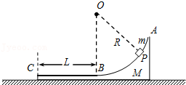
10．（18分）如图甲所示，相隔一定距离的竖直边界两侧为相同的匀强磁场区，磁场方向垂直纸面向里，在边界上固定两长为L的平行金属极板MN和PQ，两极板中心各有一小孔S₁、S₂，两极板间电压的变化规律如图乙所示，正反向电压的大小均为U₀，周期为T₀．在t＝0时刻将一个质量为m电量为﹣q（q＞0）的粒子由S₁静止释放，粒子在电场力的作用下向右运动，在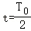时刻通过S₂垂直于边界进入右侧磁场区。（不计粒子重力，不考虑极板外的电场）
（1）求粒子到达S₂时的速度大小v和极板间距d；
（2）为使粒子不与极板相撞，求磁感应强度的大小应满足的条件。
（3）若已保证了粒子未与极板相撞，为使粒子在t＝3T₀时刻再次到达S₂，且速度恰好为零，求该过程中粒子在磁场内运动的时间和磁感应强度的大小。
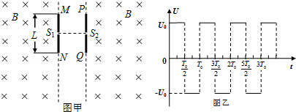
选修3-3
（多选）11．（3分）以下说法正确的是（ ）
A．水的饱和汽压随温度的升高而增大
B．扩散现象表明，分子在永不停息地运动
C．当分子间距离增大时，分子间引力增大，分子间斥力减小
D．一定质量的理想气体，在等压膨胀过程中，气体分子的平均动能减小
12．（5分）如图所示，粗细均匀、导热良好、装有适量水银的U形管竖直旋转，右端与大气相通，左端封闭气柱长l₁＝20cm（可视为理想气体），两管中水银面等高．现将右端与一低压舱（未画出）接通，稳定后右管水银面高出左管水银面h＝10cm．（环境温度不变，大气压强p₀＝75cmHg）
①求稳定后低压舱内的压强 （用“cmHg”作单位）．
②此过程中左管内的气体对外界 （填“做正功”“做负功”或“不做功”），气体将 （填“吸热”或“放热”）．
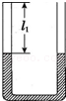
选修3-4
13．（5分）一列简谐横波沿x轴正方向传播，t＝0时刻的波形如图所示，介质中质点P、Q分别位于x＝2m、x＝4m处．从t＝0时刻开始计时，当t＝15s时质点Q刚好第4次到达波峰．
①求波速．
②写出质点P做简谐运动的表达式（不要求推导过程）．
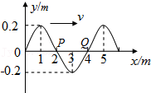
14．（5分）如图所示，一玻璃球体的半径为R，O为球心，AB为直径。来自B点的光线BM在M点射出，出射光线平行于AB，另一光线BN恰好在N点发生全反射。已知∠ABM＝30°，求
①玻璃的折射率。
②球心O到BN的距离。
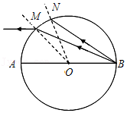
选修3-5
15．氢原子第n能级的能量为E_{n}＝，其中E₁为基态能量．当氢原子由第4能级跃迁到第2能级时，发出光子的频率为ν₁；若氢原子由第2能级跃迁到基态，发出光子的频率为ν₂，则＝ ．
16．光滑水平轨道上有三个木块A、B、C，质量分别为m_{A}＝3m、m_{B}＝m_{C}＝m，开始时B、C均静止，A以初速度v₀向右运动，A与B相撞后分开，B又与C发生碰撞并粘在一起，此后A与B间的距离保持不变．求B与C碰撞前B的速度大小．
